A l’ouverture de la fenêtre, aucune donnée n’est pré-affichée.

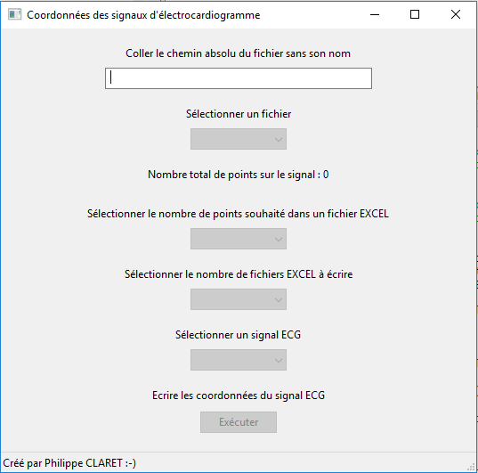

L’utilisateur doit copier et coller le chemin complet du répertoire où se trouvent les fichiers de données. Suite à cette action, tous les critères de sélection sont alimentés et pré-affichés à leur première valeur.

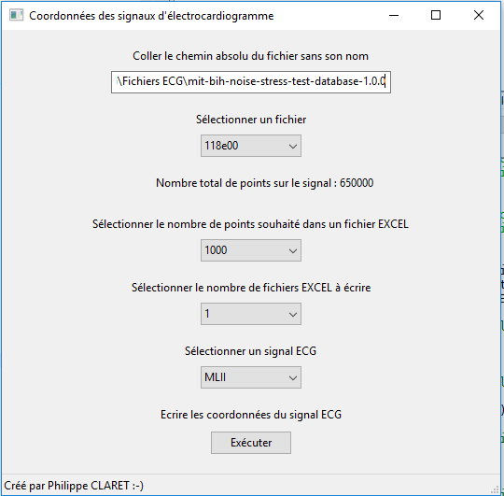

La liste déroulante de tous les fichiers de données contenus dans le répertoire est alimentée et pré-affichée avec le nom du premier fichier (classement par ordre alphabétique). La longueur d’un enregistrement, c’est-à-dire le nombre total de mesures que contient le signal ECG, est mise à jour à chaque changement de fichier.

La liste déroulante précisant le découpage souhaité, c’est-à-dire le nombre de mesures souhaitées dans le fichier EXCEL en sortie, est toujours alimentée avec les mêmes valeurs (1000, 2000, 5000, 10000, 15000 et 20000) et pré-affichée par la valeur 1000.

La liste déroulante du nombre de fichier EXCEL à écrire est alimentée en fonction de la longueur de l’enregistrement et du découpage souhaité. Elle est mise à jour à chaque changement du découpage.

La liste déroulante précisant la liste des signaux contenus dans le fichier de données est alimentée et pré-affichée avec le nom du premier signal.

Un clic sur le bouton d’action « Exécuter » démarre le traitement et ouvre une fenêtre qui indique à l’utilisateur que le traitement est en cours…

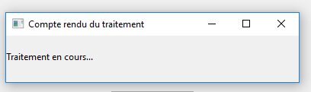

A la fin de traitement, une boîte de dialogue confirme la fin du traitement et précise l’endroit où se trouve le(s) fichier(s) Excel créé(s). Un clic sur le bouton « OK » ferme la boite de dialogue et la fenêtre principale.

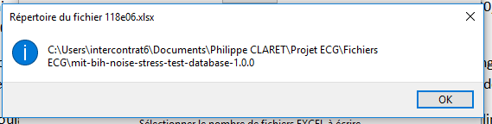

Les fichiers Excel sont créés dans le même répertoire que les fichiers de données. Ils sont nommés avec le nom du fichier de données suffixés par le nom du signal et le numéro du fichier issu du découpage. (Exemple : 118e06_MLII_1.xlsx, 118e06_MLII_2.xlsx, etc.). Si le fichier EXCEL contient tous les points de mesure de l’enregistrement initial, il n’a pas de numéro de fichier (Exemple : 118e06_MLII.xlsx).

Dans chaque fichier EXCEL, on retrouve la liste des coordonnées (x, y) d’un signal ECG complet ou partiel selon le degré du découpage.

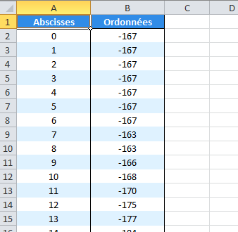

Certaines erreurs peuvent être détectées et font l’objet de l’affichage d’une boite de dialogue.

Le répertoire du fichier n’est pas trouvé.

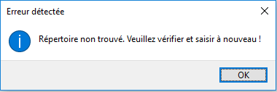

Le fichier de données contient plus de 2 signaux (le programme ne sait traiter que des fichiers contenant 2 signaux).

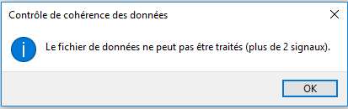

Les contrôles sur la première ordonnée ou la somme de toutes les ordonnées détectent un écart entre les informations précisées dans le fichier d’en-tête (.hea) et les ordonnées dans le fichier de données (.dat).

